PED 2011-2016
Eje Rector: Desarrollo y Crecimiento Sustentable
POLÍTICA DE INGRESOS EN 2016

La Constitución Política de los Estados Unidos Mexicanos establece en su artículo 31, fracción IV, la obligación de los mexicanos de contribuir a los gastos públicos, así de la federación, como del Distrito Federal o del Estado y Municipio en que residan, de la manera proporcional y equitativa que dispongan las leyes.

De conformidad con el Plan Estatal de Desarrollo 2011-2016, bajo la premisa contributiva el gobierno del estado y sus municipios, han tenido una participación activa, lo cual obliga a acrecentar los esfuerzos y el desempeño recaudatorio, con miras a fortalecer la Recaudación Federal Participable, que asegure mayores ingresos con el propósito de cumplir con los objetivos y estrategias orientadas a mejorar la eficiencia y modernidad de los procesos de recaudación y atención a los contribuyentes.

Objetivos:
- Fortalecer la Coordinación fiscal entre órdenes de gobierno del Estado.
- Simplificar el marco jurídico y modernizar la administración tributaria estatal.
- Privilegiar el gasto de inversión en la elaboración y ejecución del presupuesto.
- Promover una mayor participación del Estado y Municipios en los mercados financieros para aprovechar los nuevos esquemas de financiamiento.
- Ampliar las fuentes de financiamiento del desarrollo para el crecimiento económico en el Estado.

RESULTADOS CUANTITATIVOS Y CUALITATIVOS ALCANZADOS

Los ingresos públicos obtenidos al cierre del ejercicio fiscal 2016 registran un total de $ 20,253,725,516, presentando un incremento del 42% con respecto a la Ley de Ingresos aprobada por el H. Congreso del Estado.

INGRESOS PROPIOS DEL GOBIERNO DEL ESTADO
CONCEPTO | INGRESOS |  |  | VARIACIONES RESPECTO A INGRESOS ESTIMADOS
CONCEPTO | 2015 | 2016
CONCEPTO | 2015 | ESTIMADO | RECAUDADO | IMPORTE | % | 2016 % REAL
Ingresos Propios | 808,653,516 | 453,168,300 | 939,332,415 | 486,164,115 | 107 | 16
Participaciones Federales | 6,322,671,808 | 5,388,508,400 | 7,051,542,451 | 1,663,034,051 | 31 | 12
Aportaciones Federales | 8,586,544,653 | 8,420,441,800 | 8,472,153,942 | 51,712,142 | 1 | -1
Gasto Federalizado | 4,194,780,453 | - | 3,790,696,708 | 3,790,696,708 | 100 | -10
Total Ingresos | 19,912,650,430 | 14,262,118,500 | 20,253,725,516 | 5,991,607,016 | 42 | 2

Ingresos Locales

En materia de ingresos provenientes de fuentes locales, al cierre del ejercicio fiscal 2016 se tiene una recaudación de $ 939,332,415; cifra que representa un incremento del 107%, con respecto a lo estimado, derivado principalmente por las acciones emprendidas por el Ejecutivo del Estado en materia del Impuesto Sobre Nóminas, y Derechos por Registro y Control Vehicular, que gracias a las facilidades otorgadas a los tenedores de vehículos, se ha logrado incrementar el grado de cumplimiento y por ende se han incrementado los recursos estatales vía impuestos y derechos en materia vehicular, otra acción emprendida por el Gobierno del Estado ha sido la inclusión de los municipios en la recaudación de los derechos de Registro Civil, así como la obligación del pago de Impuesto sobre Nóminas, resultando en un incremento significativo en los rubros de Impuestos y Derechos.

INGRESOS PROPIOS DEL GOBIERNO DEL ESTADO
CONCEPTO | INGRESOS |  |  | VARIACIONES RESPECTO A INGRESOS ESTIMADOS
CONCEPTO | 2015 | 2016
CONCEPTO | 2015 | ESTIMADO | RECAUDADO | IMPORTE | % | 2016 % REAL
Ingresos Tributarios
Impuestos | 355,400,955 | 181,090,800 | 357,354,222 | 176,263,422 | 97 | 1
Ingresos No Tributarios | 453,252,561 | 272,077,500 | 581,978,193 | 309,900,693 | 114 | 28
Derechos | 388,512,538 | 230,817,200 | 391,182,159 | 160,364,959 | 69 | 1
Productos | 62,844,094 | 41,260,300 | 92,983,744 | 51,723,444 | 125 | 48
Aprovechamientos | 1,895,929 | - | 6,529,447 | 6,529,447 | 100 | 244
Ingresos por venta de bienes | - | - | 91,282,843 | 91,282,843 | 100 | 100
TOTAL INGRESOS | 808,653,516 | 453,168,300 | 939,332,415 | 486,164,115 | 107 | 16

Ingresos por Participaciones Federales e Incentivos Económicos

Al cierre del ejercicio 2016, las participaciones federales e incentivos económicos tienen un incremento de $ 1,161,191,115 representando una variación del 22% respecto a la Ley de Ingresos aprobada para el ejercicio fiscal 2016. Por lo que se refiere a los ingresos referenciados a la Recaudación Federal Participable, estos presentan un crecimiento favorable dadas las condiciones económicas presentadas en los meses de marzo a junio, además de que las variables que integran las fórmulas de participaciones presentaron un comportamiento estable en comparación con otras entidades federativas que disminuyeron dichos conceptos, por lo que se refiere los recursos provenientes del Fondo de Compensación y al Incentivo por la venta final de gasolinas y diésel, estos presentan un incremento significativo, derivado de que a partir de 2014, estos recursos los retiene directamente PEMEX a cada estación de servicio; esta acción beneficia a las 32 Entidades Federativas. en el caso específico del Estado de Tlaxcala represento un crecimiento significativo. Por otra parte, la inclusión del Fondo de Impuesto Sobre la Renta y del Fondo de Compensación de Repecos e Intermedios, significaron incrementos respecto de la ley de ingresos aprobada para 2016.

Cabe mencionar que la determinación de las participaciones están en función de las siguientes variables: el crecimiento económico del Estado, el incremento de la recaudación de impuestos y derechos locales, Impuesto Predial y Derechos por el suministro de Agua; así como, por actos de fiscalización de impuestos federales coordinados y la población registrada de acuerdo a la última información oficial; las cuales presentan un crecimiento moderado.

INGRESOS PROPIOS DEL GOBIERNO DEL ESTADO
CONCEPTO | INGRESOS |  |  | VARIACIONES RESPECTO A INGRESOS ESTIMADOS
CONCEPTO | 2015 | 2016
CONCEPTO | 2015 | ESTIMADO | RECAUDADO | IMPORTE | % | 2015 % REAL
Fondo General de Participaciones | 4,702,081,789.00 | 4,196,708,400.00 | 5,156,400,847.00 | 959,692,447.00 | 23 | 10
Fondo de Fomento Municipal | 393,116,703.00 | 374,579,500.00 | 407,508,351.00 | 32,928,851.00 | 9 | 4
Fondo de Fiscalización | 229,565,436.00 | 207,660,600.00 | 273,484,793.00 | 65,824,193.00 | 32 | 19
Fondo de Compensación | 493,992,426.00 | 391,627,700.00 | 502,345.00 | -391,125,355.00 | -100 | -100
Fondo de Impuesto Sobre la Renta | 183,057,558 | 0 | 362,766,889.00 | 362,766,889.00 | 100 | 100
Fondo de Compensación Repecos e Intermedios | 6,931,327 | 0 | 6,687,312.00 | 6,687,312.00 | 100 | 100
Impuesto Especial Sobre Producción y Servicios | 41,824,501.00 | 28,243,400.00 | 45,620,466.00 | 17,377,066.00 | 62 | 9
Incentivo a la Venta Final de Gasolinas y Diesel | 180,177,870.00 | 126,475,000.00 | 184,928,029.00 | 58,453,029.00 | 46 | 3
Impuesto Sobre Tenencia y Uso de Vehículos | 69,574.00 | 0.00 | 40,669.00 | 40,669.00 | 100 | -42
Impuesto Sobre Automóviles Nuevos | 18,983,544.00 | 17,414,900.00 | 30,484,881.00 | 13,069,981.00 | 75 | 61
Impuesto Sobre Automóviles Nuevos (compensación) | 8,113,416.00 | 7,610,400.00 | 8,346,264.00 | 735,864.00 | 10 | 3
Otros Incentivos Económicos | 64,757,664.00 | 38,188,500.00 | 72,928,669.00 | 34,740,169.00 | 91 | 13
TOTAL DE PARTICIPACIONES E INCENTIVOS ECONÓMICOS | 6,322,671,808.00 | 5,388,508,400.00 | 6,549,699,515.00 | 1,161,191,115.00 | 22 | 4

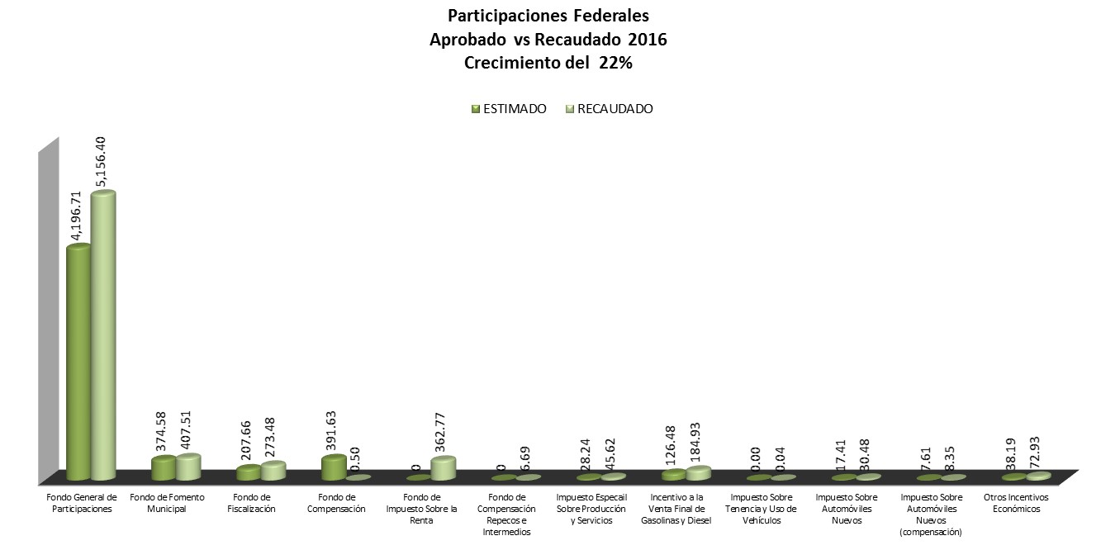

Ingresos por Aportaciones Federales
Por concepto de fondos de aportaciones federales, se tiene un incremento marginal de $ 40,599,170 que representa una variación de 0.5% con respecto a la Ley de Ingresos aprobada para el ejercicio fiscal 2016. Es importante resaltar que estos ingresos están destinados a un fin específico, establecido en la Ley de Coordinación Fiscal y demás disposiciones aplicables.

INGRESOS PROPIOS DEL GOBIERNO DEL ESTADO
CONCEPTO | INGRESOS |  |  | VARIACIONES RESPECTO A INGRESOS ESTIMADOS
CONCEPTO | 2015 | 2016
CONCEPTO | 2015 | ESTIMADO | RECAUDADO | IMPORTE | % | 2016 % REAL
Fondo de Aportaciones para la Nómina Educativa | 5,135,344,491 | 4,891,004,800 | 4,891,004,883 | 83 | 0 | -5
Fondo para los Servicios de Salud (FASSA) | 1,374,955,057 | 1,387,189,700 | 1,487,147,629 | 99,957,929 | 7 | 8
Fondo para la Infraestructura Social (FAIS) | 540,964,560 | 578,083,000 | 577,011,011 | - 1,071,989 | 0 | 7
Fondo de Aportaciones para el Fortalecimiento Municipal (FORTAMUN) | 618,385,051 | 651,096,500 | 650,585,218 | - 511,282 | 0 | 5
Fondo para la Educación Tecnológica y de Adultos (FAETA) | 38,056,360 | 37,040,800 | 37,845,051 | 804,251 | 2 | -1
Fondo para la Educación Tecnológica | 36,153,344 | 39,509,200 | 40,424,161 | 914,961 | 2 | 12
Fondo de Aportaciones para la Seguridad Pública (FASP) | 161,361,188 | 139,926,300 | 117,858,452 | - 22,067,848 | -16 | -27
Fondo de Aportaciones Múltiples (FAM) | 275,519,899 | 276,277,200 | 236,453,736 | - 39,823,464 | -14 | -14
Fondo de Aportaciones para el Fortalecimiento de Entidades Federativas (FAFEF) | 392,883,122 | 420,314,300 | 422,710,829 | 2,396,529 | 1 | 8
TOTAL APORTACIONES FEDERALES | 8,573,623,072 | 8,420,441,800 | 8,461,040,970 | 40,599,170 | 0.5 | -1

